Лабораторна робота№3

Тема: Утилітарні класи. Обробка масивів та рядків.

Мета: Розробка власних утилітарних класів. Набуття навичок вирішення прикладних задач з використанням масивів і рядків.

1.1. Розробник:

- Ніхад Сафарлі Огли

- Група КИТ-119в

- Варіант №5

1.2 Загальне завдання

Розробити та продемонструвати консольну програму мовою Java в середовищі Eclipse для вирішення прикладної задачі за номером, що відповідає збільшеному на одиницю залишку від ділення на 15 зменшеного на одиницю номера студента в журналі групи.

1.При вирішенні прикладних задач використовувати [латинку](https://uk.wikipedia.org/wiki/Латинська_абетка).

2.Продемонструвати використання об'єктів класу [StringBuilder](http://docs.oracle.com/javase/8/docs/api/java/lang/StringBuilder.html) або [StringBuffer](http://docs.oracle.com/javase/8/docs/api/java/lang/StringBuffer.html).

3.Застосувати функціональну (процедурну) декомпозицію - розробити власні утилітарні класи (особливий випадок допоміжного класу, див. [Helper Class](https://en.wikipedia.org/wiki/Helper_class)) та для обробки даних використовувати відповідні [статичні](https://docs.oracle.com/javase/tutorial/java/javaOO/classvars.html) методи.

4.Забороняється використовувати засоби обробки регулярних виразів: класи пакету [java.util.regex](https://docs.oracle.com/javase/8/docs/api/java/util/regex/package-summary.html) ([Pattern](https://docs.oracle.com/javase/8/docs/api/java/util/regex/Pattern.html), [Matcher](https://docs.oracle.com/javase/8/docs/api/java/util/regex/Matcher.html) та ін.), а також відповідні методи класу [String](https://docs.oracle.com/javase/8/docs/api/java/lang/String.html) (matches, replace, replaceFirst, replaceAll, split).

## 1.3 Прикладна задача

Ввести текст. У тексті кожну літеру замінити її номером в алфавіті. Вивести результат наступним чином: в одному рядку друкувати текст з двома пропусками між буквами, в наступному рядку під кожною буквою друкувати її номер.

Код програми

package ua.khpi.oop.safarli03;

import java.util.Scanner;

/**

* Лабораторна робота №3

* Завдання №5:

* Ввести текст. У тексті кожну літеру замінити її номером в алфавіті. Вивести результат наступним чином:

* в одному рядку друкувати текст з двома пропусками між буквами, в наступному рядку під кожною буквою

* друкувати її номер.

* @author Сафарлі Ніхад студент групи КІТ-119В

*/

public class Main {

public static void main(String[] args){

Helper.method();// Викликаємо Helper class.

}

}

public class Helper {

/**

* Статичний метод який буде вирішувати індивідуальне завдання.

*/

public static void method() {

Scanner input = new Scanner(System.in);

System.out.print("Введите предложение - ");

/*

Вот текст, если не хотите вводить большое кол-во символов:

Meet my family. There are five of us – my parents, my elder brother, my baby sister and me.

First, meet my mum and dad, Jane and Michael.

*/

String str = input.nextLine();

/**

* @param str змінна в якій зберігається введений текст.

* @param str_arr масив символів введеного тексту.

*/

char str_arr[] = str.toCharArray();

for (int f = 0; f < str_arr.length; f++){

char point = str_arr[f];

System.out.printf("%3s", point);

}

System.out.println();

/**

* @param abc всі латинські символи для перевірки тексту.

* @param copy змінна з введеним текстом в ніжнепм регістрі.

* @param word змінна з символом під номером i з введеного тексту.

* @param num змінна для перевірки чи є символ розділяє знаком пунктуації.

*/

String abc = " abcdefghijklmnopqrstuvwxyz";

String copy = str.toLowerCase();

StringBuffer buf_str = new StringBuffer(copy);

for(int i = 0; i < buf_str.length(); i++){

char word = buf_str.charAt(i);

int num = abc.indexOf(word);

if(num == -1){

System.out.printf("%3s", word);

}else {

if (word == ' ') {

System.out.print(" ");

} else {

System.out.printf("%3d", num);

}

}

/**

* Перевірка чи є символ розділяє знаком пунктуації.

*/

}

}

}

javadoc

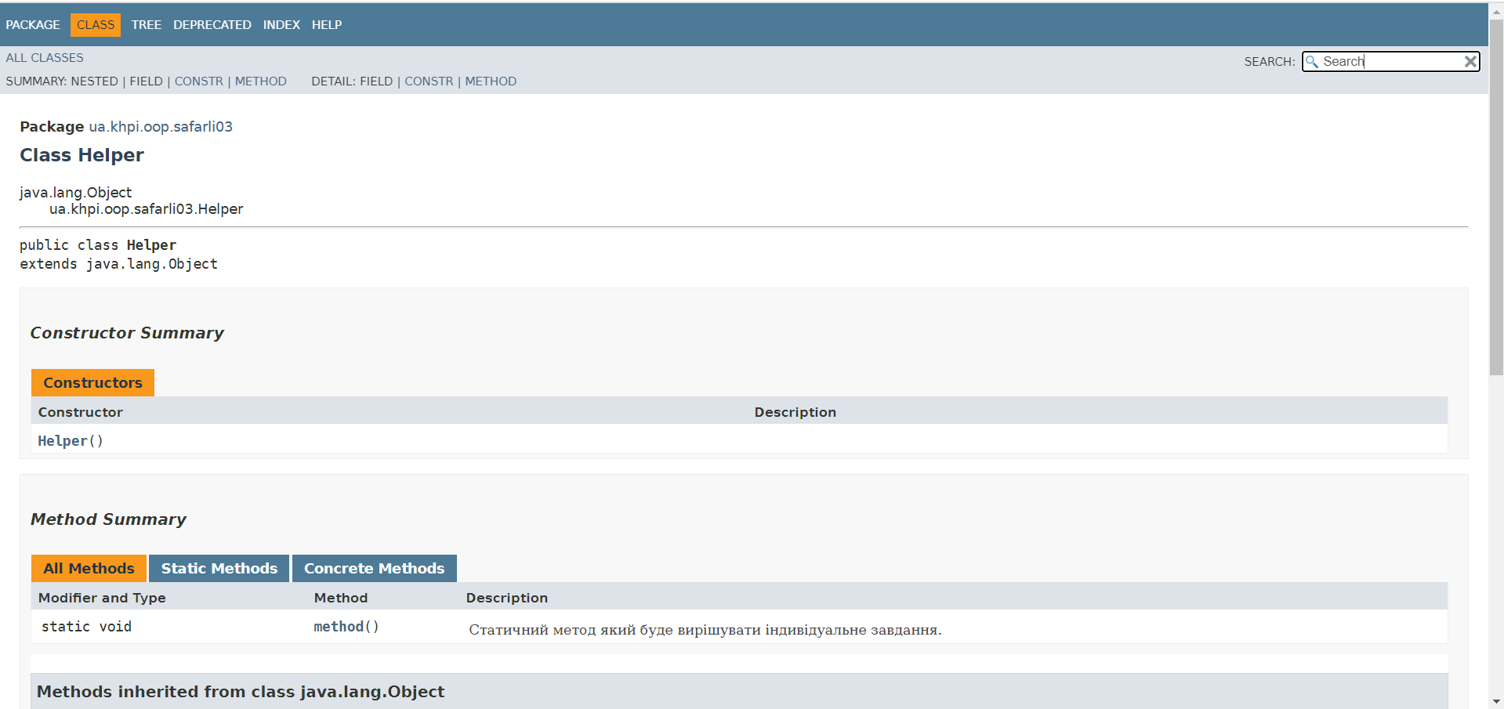

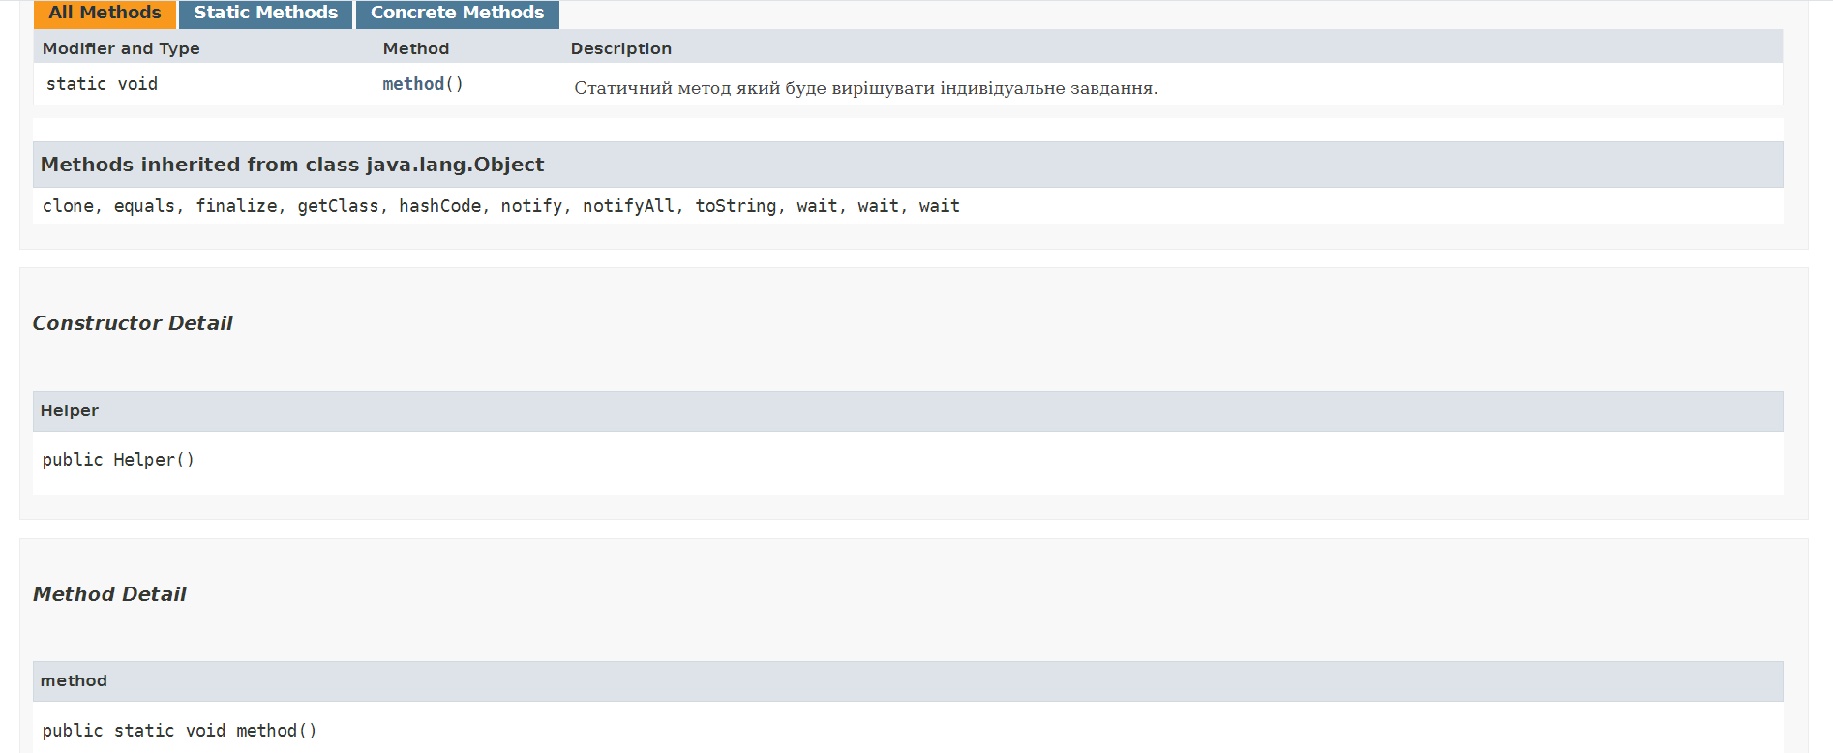

Результат програми

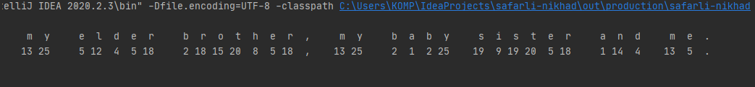

Висновок

Розробив власні утилітарні класи. Набув навичок вирішення прикладних задач з використанням масивів і рядків.